四川省住房和城乡建设厅
关于开展二级造价工程师（土木建筑工程、
安装工程专业）执业资格注册工作的通知
（征求意见稿）

各有关单位及个人：
根据《行政许可法》、《注册造价工程师管理办法》、《造价工程师职业资格制度规定》等有关法律法规，按照“减证便民”、优化服务要求，结合我省实际，现就开展我省二级造价工程师（土木建筑工程、安装工程专业，下同）执业资格注册工作有关事项通知如下：
一、自 年 月 日起，启动我省二级造价工程师注册资格认定工作。
二、二级造价工程师注册通过二级造价工程师注册管理系统（以下简称“注册管理系统”）实行网上申报、受理和审批，并向准予注册人员颁发《中华人民共和国二级造价工程师注册证书》电子证书（样式见附件1）。二级注册造价工程师执业印章由持证人按照规定样式（见附件2）自行刻制。
三、二级造价工程师注册申请材料（详见附件3）由申请人及其聘用单位通过注册管理系统填报，并对填报内容的真实性、合法性、有效性进行承诺，承担相应法律责任。
四、申请人申请二级造价工程师注册时，应当具备以下条件：
（一）取得我省二级造价工程师职业资格证书；
（二）受聘于一个工程造价咨询企业或者工程建设领域的建设、勘察设计、施工、招标代理、工程监理、工程造价管理等单位；
（三）无《注册造价工程师管理办法》第十三条规定的不予注册的情形。
五、申请人申请二级造价工程师注册，须由本人及其聘用单位先登陆“四川政务服务网”（www.sczwfw.gov.cn）进行用户注册并完成实名认证，再通过注册管理系统（四川政务服务网→直通部门→住房城乡建设厅→行政许可→二级注册造价工程师执业资格认定）提出申请。申请人首次进入注册管理系统须上传证件照、手写签名图像，审核通过后再提交相关注册申请。
六、二级造价工程师注册申请事项
（一）取得职业资格证书的人员，可自职业资格证书签发之日起1年内申请初始注册。逾期未申请的，须申请人符合继续教育的要求后方可申请初始注册。初始注册的有效期为4年。
申请初始注册的，申请人通过注册管理系统提出注册申请，经聘用单位确认后上报住房城乡建设厅审批。审查意见在住房城乡建设厅门户网站向社会公示5个工作日；符合初始注册条件的，自受理之日起，20个工作日内由住房城乡建设厅作出审批决定并通告。
二级注册造价工程师被注销注册或不予注册的，在重新具备注册条件后，可按规定申请初始注册。
（二）二级注册造价工程师注册有效期满需继续执业的，应当在注册有效期满30日前，申请延续注册。延续注册的有效期为4年。
申请延续注册的，申请人通过注册管理系统提出申请，经其聘用单位确认、系统自动受理审批通过后，即完成延续注册手续。
（三）在注册有效期内，二级注册造价工程师变更执业单位的，应当与原聘用单位解除劳动合同，变更注册后延续原注册有效期。
申请变更注册的，申请人通过注册管理系统提出申请，经调出单位、调入单位确认和系统自动受理审批通过后，即完成变更注册手续。
（四）二级注册造价工程师有《注册造价工程师管理办法》第二十九条规定情形的，其本人和聘用单位应当及时提出注销注册申请。
申请办理注销注册手续的，申请人通过注册管理系统提出申请，经其聘用单位确认、系统自动受理审批通过后，即完成注销注册手续。
（五）申请人的姓名、身份证件号码、注册专业或单位名称、单位资质证书编号等信息发生变更的，通过注册管理系统申请信息修改。
申请办理单位资质证书编号修改手续的，应先确认已在企业资质管理系统中完成相应变更，申请人再通过注册管理系统提出申请，经系统自动受理审批通过后，即完成修改手续。
申请办理单位名称修改手续的，应先确认已在工商管理系统完成相应变更且与省政务服务网上单位信息一致，聘用单位再通过注册管理系统提出申请，经系统自动受理审批通过后，即完成修改手续。
申请办理注册专业修改手续的，申请人通过注册管理系统提出申请，经聘用单位确认和系统自动受理审批通过后，即完成修改手续。
申请办理注册人姓名、身份证号码修改手续的，申请人通过注册管理系统提出申请并上传相应证明材料扫描件，上报住房城乡建设厅审批。
（六）二级注册造价工程师与聘用单位解除劳动合同后，原聘用单位不配合办理变更或注销手续的，须通过注册管理系统上传与原聘用单位的解聘证明（包括解除终止劳动关系的协议，或劳动仲裁机构仲裁裁决书及向当事人双方送达法律文书的送达回执，或人民法院民事判决书及判决书生效证明等证明材料）扫描件后，提出注销申请。
申请人的相关注册申请在受理后，可通过注册管理系统自行打印受理凭证。各项申请事项的审批状态、审批结果可通过注册管理系统查询。
七、二级造价工程师注册证书管理事项
（一）申请注册批准后，系统自动生成由我厅签章的《中华人民共和国二级造价工程师注册证书》（电子证书），由持证人通过注册管理系统自行打印获取，并可通过“四川建设发布”微信公众号、进入“便民服务”栏目、扫描电子证书左下方二维码进行验证及查看注册详细信息。
（二）申请人持有的注册证书有效期满且未延续注册的，注册管理系统将自动注销，原注册证书自行失效。
八、其他事项
（一）二级造价工程师注册办理指南可通过“四川政务服务网”（直通部门→住房城乡建设厅→行政许可→二级注册造价工程师执业资格认定）查阅。
（二）咨询电话
用户注册实名认证：政务服务网028-12345；
注册业务办理：省建设岗位培训与执业资格注册中心028-63810333转6；
注册管理系统技术支持：住房城乡建设厅信息中心028-********。

附件：1．二级注册造价工程师注册证书（电子证书）样式
2．二级注册造价工程师执业印章样式
3．四川省二级造价工程师注册办理指南

四川省住房和城乡建设厅
2020年 月 日

附件1

二级注册造价工程师注册证书(电子证书)样式
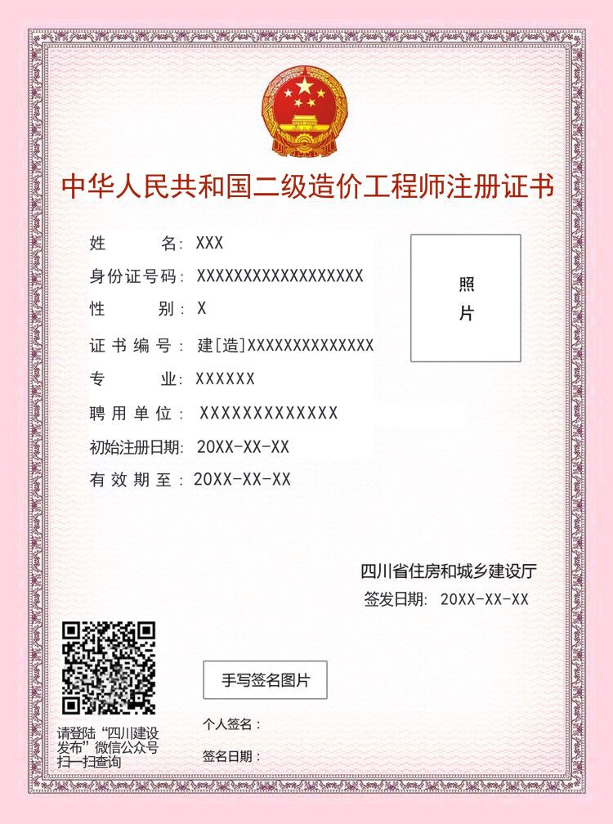
电子注册证书显示大小为A4（竖版）大小。
附件2

二级注册造价工程师执业印章样式

一、二级注册造价工程师执业印章的形状统一为椭圆形，长轴为50mm、短轴为35mm；
二、二级注册造价工程师执业印章内容包括：造价工程师注册级别、姓名、执业印章编码、聘用单位名称、印章的有效期；
三、二级注册造价工程师执业印章的字体要求：造价工程师注册级别为四号宋体，姓名为二号隶书，执业印章编码为小三号Arial字体，聘用单位名称及印章的有效期为小五号宋体；
四、二级注册造价工程师执业印章的颜色为枣红色；

附件3
四川省二级造价工程师注册办理指南

一、业务类别
初始注册、延续注册、变更注册等。
二、申请材料
- 初始注册
申请人通过注册管理系统填报下列材料和事项信息并作出承诺，聘用单位通过注册管理系统确认有关材料和事项并作出承诺：
1．初始注册申请表；
2．身份证件；
3．二级造价工程师职业资格证书；
4．与聘用单位签订的劳动合同；
5．当年继续教育合格证明（自资格证书签发之日起1年后申请的提供）；
6．外国人就业许可证书（外国人提供）；
7．受聘于工程造价岗位情况；
8．聘用单位为申请人交纳社会基本养老保险或者已办理退休情况。
（二）延续注册
申请人通过注册管理系统填报下列材料和事项信息并作出
承诺，聘用单位通过注册管理系统确认有关材料和事项并作出承诺：
1．延续注册申请表；
2．注册证书；
3．与聘用单位签订的劳动合同；
4．继续教育合格证明；
5．前一个注册期的工作业绩情况。
（三）变更注册
申请人通过注册管理系统填报下列材料和事项信息并作出承诺，原聘用单位、新聘用单位通过注册管理系统确认有关材料和事项并作出承诺：
1．变更注册申请表；
2．注册证书；
3．与新聘用单位签订的劳动合同；
4．与原聘用单位解除劳动合同情况；
5．新聘用单位为申请人交纳社会基本养老保险或者已办理退休情况。
三、办理程序
详见流程图，附后。
四、办理结果
准予初始注册的人员名单，在住房城乡建设厅网站公布；其余注册事项办理结果，申请人通过注册管理系统查询。
准予注册人员的电子注册证书，由持证人通过注册管理系统领取。

四川省二级注册造价工程师注册流程图
（全程网办）

申请人：登录“四川政务服务网（http://www.sczwfw.gov.cn/）→直通部门→住房城乡建设厅→个人服务→二级注册造价工程师注册资格认定”，填报注册申请
省建岗培注册中心：网上受理
符合受理要求
聘用单位：登录“四川政务服务网（http://www.sczwfw.gov.cn/）→直通部门→住房城乡建设厅→二级注册造价工程师注册资格认定”，确认后上报
省建岗培注册中心：审查

注销注册
由聘用单位确认、系统自动受理审批通过后办结

不符合
受理要求
不予受理并通过系统告知具体原因

延续注册
变更注册
信息修改
初始注册
住房城乡建设厅：审批
住房城乡建设厅：审批、公示、通告

住房城乡建设厅：核发准予注册人员的电子注册证书并核定执业印章编号

省建岗培注册中心：生成电子注册证书

申请人：登录系统打印电子注册证书、
按照规定样式自行刻制执业印章

